Горгаз расположен зданием ниже торгового техникума - бывшего помещения, где проводились прошлые турниры.
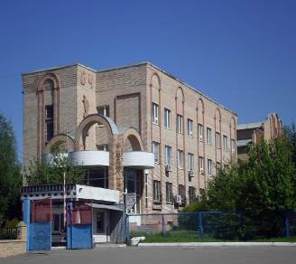

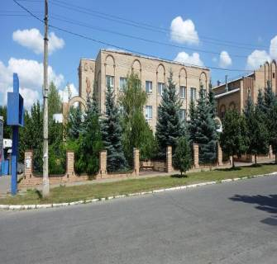

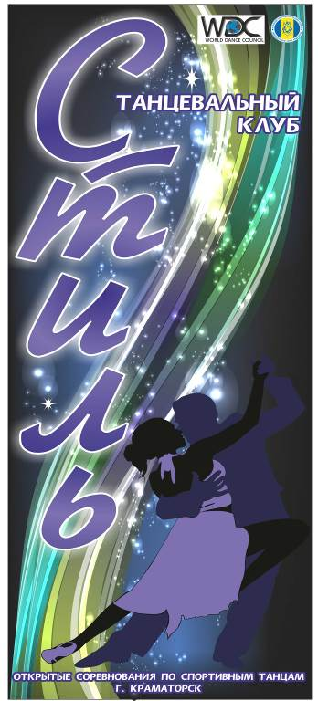






World Dance Council

АССОЦИАЦИЯ СПОРТИВНОГО ТАНЦА УКРАИНЫ

АССОЦИАЦИЯ СПОРТИВНОГО ТАНЦА ДОНЕЦКОЙ ОБЛАСТИ
КЛУБ СПОРТИВНОГО ТАНЦА «СТИЛЬ»

23 марта 2014 года
проводит традиционные

ОТКРЫТЫЕ
ОБЛАСТНЫЕ КЛАССИФИКАЦИОННЫЕ
СОРЕВНОВАНИЯ ПО СПОРТИВНЫМ ТАНЦАМ

"СТИЛЬ-2014"

Место проведения : г. Краматорск, ул. Южная 1
Здание горгаза г. Краматорска (спорткомплекс)
Турнир проводится в новом зале.
Площадка : Паркет 250 кв.м
Очень уютный, красивый и теплый зал!!!
На турнире работает буфет, танцевальный магазин, а так же фотосьемка.
Места в VIP – зоне принимаются на e-mail : kramstyle@i.ua не позднее 21 марта
100 грн. за столик на одно отделение.
Заявки по тел: 0505852014

Программа турнира
№ | Категория | Возраст | 1 отделение  Начало 10 - 00 | 2 отделение  Начало  13 - 00 | 3 отделение  Начало 17-00
1 | Киндер групп | 4-5 лет | W ;Ch.
2 | Супер-Беби (дебют) | 4-5 лет | П.; Д; Б
3 | Беби (дебют) | 6-8 лет | П.; Д; Б
4 | Дети (дебют) | 9-10 лет | П.; Д; Б
5 | Леди беби | 4-5 лет | П.; Д; Б
6 | Леди 1 | 6-8 лет | П.; Д; Б
7 | Леди 2 | 9-10 лет | W ;Ch;J
8 | Леди 3 | 11 - 15 лет | W; S; Ch; J
9 | Беби 1 (дебют) | 4 - 5 лет | W ;Ch.
10 | Беби 2 (дебют) | 6 - 7 лет | W ;Ch,J
11 | Дети 1 (дебют) | 8 - 10 лет |  | W ;Ch. ;J
12 | Дети 2 (дебют) | 11 - 12 лет |  |  | W; Q; Ch; J
13 | Дети 3 (дебют) | 13 - 15 лет |  |  | W; Q; Ch; J
14 | Супер - дети | 5-7 лет |  | W,Q,Ch,J
15 | Ювеналы 1 | H |  | W,Q,Ch,J
16 | Ювеналы 2 | H |  |  | W,Q,Ch,J
17 | Юниоры 1+2 | H |  |  | W,Q,Ch,J
18 | Ювеналы 1 | E |  | St(3т) | La(3т)
19 | Ювеналы 2 | E |  | La(3т) | St(3т)
20 | Юниоры 1 | E |  | St (3т) | La(3т)
21 | Юниоры 2 | E |  | La(3т) | St (3т)
22 | Ювеналы 1 | Д |  | St (4т) | La(4т)
23 | Ювеналы 2 | Д |  | La(4т) | St (4т)
24 | Юниоры 1 | Д |  | St (4т) | La (4т)
25 | Юниоры 2 | Д |  | La (4т) | St (4т)
26 | Мол + Взр | Е+Д |  | St (4т) | La (4т)
27 | Юниоры 1 | С |  | La | St
28 | Юниоры 2 | С |  | St | La
29 | Молодежь1 | С |  | La | St

Регистрация: За 1.5 ч. до начала каждого блока, по книжкам любой всеукраинской и областной организации с проставленными классами и проплаченными взносами за 2014 г. В категориях Дети и Беби по свидетельствам о рождении. Окончание регистрации за 30 мин. до начала соревнований.
Фигуры и костюмы: в соответствии с правилами WDC
Финансовые условия: Турнир проводится с благотворительной целью. Все затраты по организации, проведению турнира осуществляются за счет благотворительных, стартовых и спонсорских взносов.
Стартовый взнос с персоны за программу:
1-12 категория «Аттестация» -100 грн. с персоны; классификационные соревнования,
H + Е + Д + С класс – 120 грн. с персоны.
Для сопровождающих и зрителей – 50 грн. на весь день соревнований.
Судьи: тренера имеющие лицензию какой–либо организации, которые занимаются развитием спортивного танца в Украине.
Награждение: 1 - 12 категория: награждаются все участники по системе « Аттестация », «золотой», «серебряный», «бронзовый» финал ,ОСТАЛЬНЫЕ КАТЕГОРИИ : финалисты - дипломами, призеры - медалями, победители - кубками.
А также награждение подарками от организаторов турнира в номинациях:
- именинник дня,
- самый многочисленный клуб,
- самый результативный клуб.
Заявки принимаются на e - mail : kramstyle@i.ua не позднее 21 марта
(после 21 марта взнос + 30грн)
Организаторы соревнований :
Игорь Струнчиков +30505852014
Ирина Глянько.

